El cronograma actual muestra la información por capital, interes IGV. Se debe modificar la información para que detalle el importe de SSFF y servicio adicional.

DDUU, SSFF, SA, Interes, IGV, Total de cuota. etc

Del mismo modo en la parte inicial del cronograma incluir los informativos del importe de SSFF, servicio adicional y la tasa de interes TEA

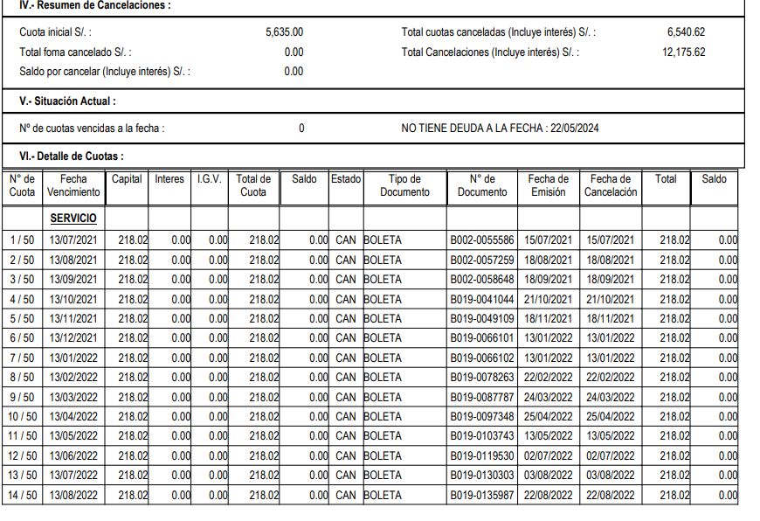

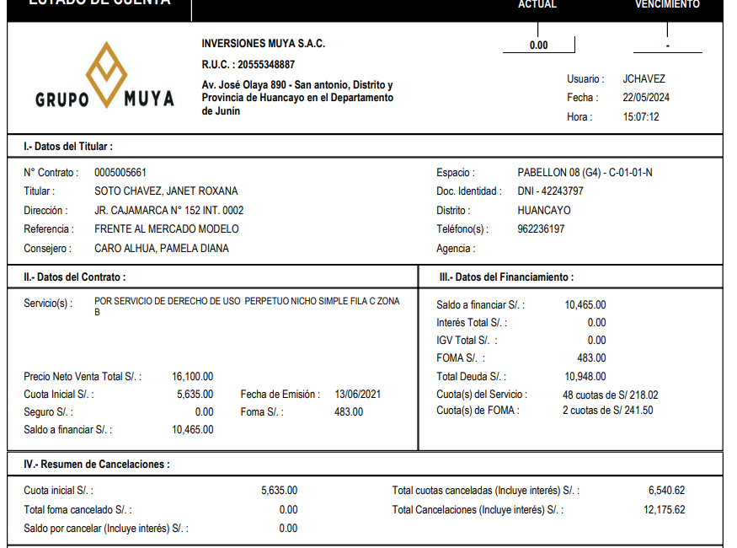

Amortizaciones

El sistema actualmente permite efectuar amortizaciones de capital. Al presentar múltiples subproductos anexos al DDUU se requiere que las amortizaciones se efectúen a cada producto que conforman el cronogramada, por ejemplo, si el cliente desea abonar la totalidad de su SSFF el sistema le debe permitir amortizar este concepto y recalcular el valor de cuota e intereses, generando un nuevo cronograma. Las retrogresiones se efectuaran por el total del cuota.

Cancelaciones

El sistema generar la informacion por el total de cuota, SG5 para el envio de informacion a los bancos, el sistema debe asegurar que la informacion se acredite de menara correcta, los mismo para la pasarela o registros manuales. Se entiende que la información viajara de manera desagregada a Exactus.

Se debe modificar la estructura actual de la boleta con la finalidad que se muestren el detalle de la cancelación correspondiente a DDU, SSFF, Interes, Igv etc.

La ventana de cancelaciones debe mostrar la informacion desagregada con la finalidad de ubicar con facilidad los importes cancelados

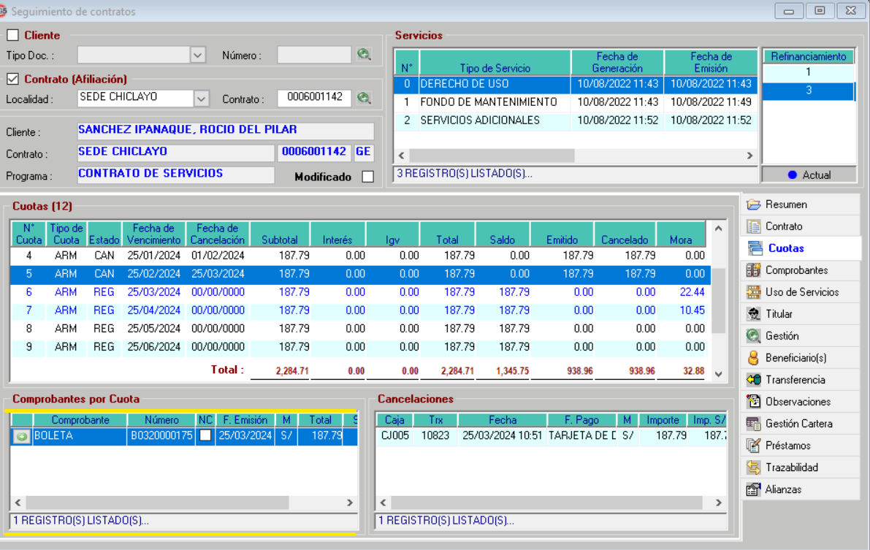

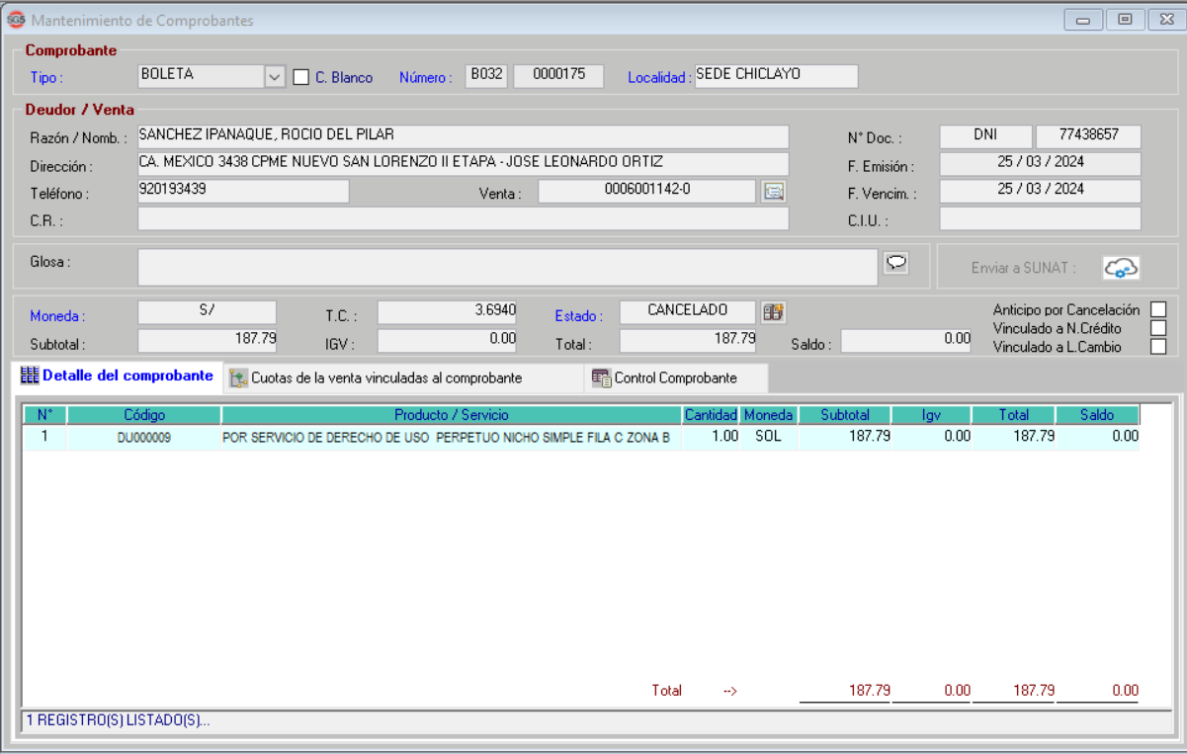

Notas de Crédito

En caso se requiera efectuar una devolución de alguno de los componentes de la cuota, se debe contar con las modificaciones para que se permita efectuar las NC.

Actualmente en el modulo de cancelaciones se debe digitar comprobante para aplicar la anulacion de la cancelación de comprobante.

En el modulo de NC se debe digitar la boleta a anular para efectuar el proceso de NC , seleccionado el motivo de la misma, todo este proceso en manual y mediante digitación de datos.

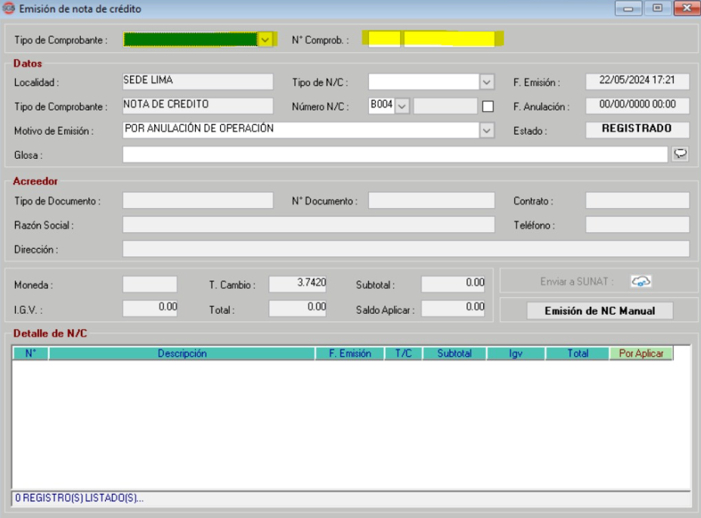

Modulo cancelación de comprobantes: el sistema debe listar los comportantes por número de contrato, fecha de cancelación y vencimiento paraque el usuario escoja y efectué la cancelación de comprobante. Este proceso se debe efectuar por cada uno de los subproductos.

Despues de efectuada la anualcion el sistema debe mostrar una ventana donde consulta si se aplicara la NC y trasladas los datos a la ventana de emisión de NC para que el usuario continue con el proceso

